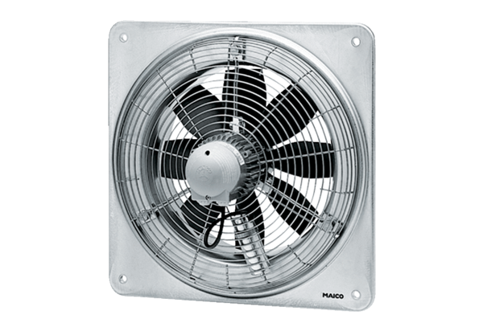Axiál fali ventilátor DZQ 50/6 BCsomagolási egység: 1 darabVálaszték: C
Termékszám: 0083.0130Gyártó: MAICO

